台江区直单位货物（设备）竞价报价文件（格式）

附件一：
网上竞价竞价函
致：福建省承诚招标代理有限公司
根据贵方关于 福州市国货路小学双人电脑桌等设备采购（项目名称）、2017-CCZB-TJZ008（项目编号） 网上竞价项目及服务的采购文件，签字代表 郑义芳 业务经理 （全名、职务）经正式授权并代表竞价方 福州天彩教育设备有限公司（竞价方名称、地址：福州保税区综合楼15层A区-0267） 参与贵方组织的本此网上竞价活动，并提交以下文件正副本各一份。
（1）竞价一览表
（2）货物简要说明一览表
（3）所供设备及安装质量的保证和售后服务承诺(包括维保)
（4）资格证明文件（企业营业执照、税务登记证、组织机构代码证、法人授权委托书、报价承诺书）
（5）按竞价须知要求提供的全部文件
（6）以 网银转账 形式提交的竞价保证金，金额为 3000 元。
据此函，签字代表宣布同意如下：
1、竞价方将按竞价招标文件规定履行合同责任和义务。
2、竞价方已详细审查全部竞价文件，包括修改文件（如有的话）以及全部参考资料和相关附件。我们完全理解并同意放弃对这方面有不明及误解的权利。
3、保证依据竞价招标文件要求和我公司竞价书的承诺，及时与用户签订供货合同，按竞价书承诺的价格及时向福建省直单位提供高质量的产品和服务。
4、本项目竞价招标文件、竞价方的报价文件包括对售后服务的承诺对我方具有同等约束力。
5、获得竞价供货资格后若无法按约定条款履行义务或有拆、换设备及零件，贵方有权取消我方竞价供货资格，接受按政府采购有关法规对我方的处罚。
- 本竞价有效期自网上竞价报价文件递交截止时间起60个日历日。
7、如果在规定的竞价报价文件递交截止时间后，竞价方在竞价有效期内撤回竞价，其竞价保证金将被没收。
8、与本竞价有关的一切正式往来通讯请寄：
地址：福州保税区综合楼15层A区-0267 邮编： 350015
电话： 0591-83616692 传真： 0591-83616692
竞价代表姓名、职务： 郑义芳 业务经理
手机： 15959093930
竞价方全称（加盖公章）： 福州天彩教育设备有限公司
日期 2017 年 05月 05 日
附件二：
竞价一览表

竞价方全称（加盖公章）：福州天彩教育设备有限公司 竞价项目编号：2017-CCZB-TJZ008
合同包 | 品目号 | 货物名称 | 品牌型号 | 配置和参数 | 数量 | 单价 | 小计 | 交货期
1 | 1 | 双人电脑桌 | 梦想家MXJ－２４０ | 1400×600×750（mm）：1、环保材料桌面25MM厚，其它为18MM厚，采用三聚氰胺；2、基材：采用环保型中纤板，经过防虫、防腐等化学处理，平整度好，性能稳定，不易变形。3、中间为主机箱；两边电脑位配有键盘，用二节滚珠滑轨。4、背门设计原则：后背应开一个专供装配及检修的后门，以便在电脑主机连线很多、主机箱深、手臂无法在电脑背面操作的情况下进行设备连线操作及维修，并单独配备一把锁，背门应有散热孔设计，通风散热。5、钢制60*15MM厚1.5MM扁管脚架，带有侧边长镂空孔的过线槽，配可调节脚座，钢制连杆为40*40MM厚1.2MM的方管，白砂表面静电喷塑处理。档板为450MM宽厚1.5MM冲长孔。绿色表面静电喷塑处理。(参考图片详见附件一图一) | 30张 | 775 | 23250 | 成交通知书发出之日起2周内送货至用户指定地点并交付使用
1 | 2 | 学生坐凳 | 梦想家MXJ—XFD | 240×340×440（mm）：采用25*25钢管，经切割断料后钻孔，上下以口字型连接，光滑平整，表面经过磷化处理，喷涂铁灰色塑粉，脚端用黑色脚套。凳面采用≥25厘板，四周采用无接缝弧形边。钢架与凳面连接采用5*45标准。 | 60张 | 53 | 3180 | 成交通知书发出之日起2周内送货至用户指定地点并交付使用
1 | 3 | 多功能讲台桌 | 梦想家MXJ-60 | 2400*800*800mm：1、桌面采用25厘三聚氢胺中纤板，其它18厘三聚氢胺中纤板，具防刻划、不助燃特性。2、进口封边机对板材截面，采用2mm厚优质PVC封边条封边，成品具有不透水，不变形，耐用性强等性能 脚垫：采用ABS材料，高度为2mm，防水、防腐，固定实验台延长设备的使用寿命。（三聚氰胺板的主要性能指标：a、密度：0.5－0.8N/CM；b、静曲强度：≥18.0N/MM; c、内结合强度：≥0.4N/MM；d、吸水膨胀率：≤6％；e、甲醛释放量：≤30mg/100g ）3、结构：讲台为一体化设计，设有抽屉及开门柜。讲台前留有前检修门,配有通用锁匙锁，检修门挖有散热孔。讲台中间为演示台面；并设有五孔交流插座。另一侧为多媒体设备摆放台。可摆放电脑、功放、投影仪等多媒体教学设备。(参考图片详见附件一图二 | 1张 | 2325 | 2325 | 成交通知书发出之日起2周内送货至用户指定地点并交付使用
总价：贰万捌仟柒佰伍拾伍元整（大写） ￥： 28755（小写）

竞价代表签字： 郑义芳 职务： 业务经理
日期： 2017年05月 05日
图一：双人电脑桌
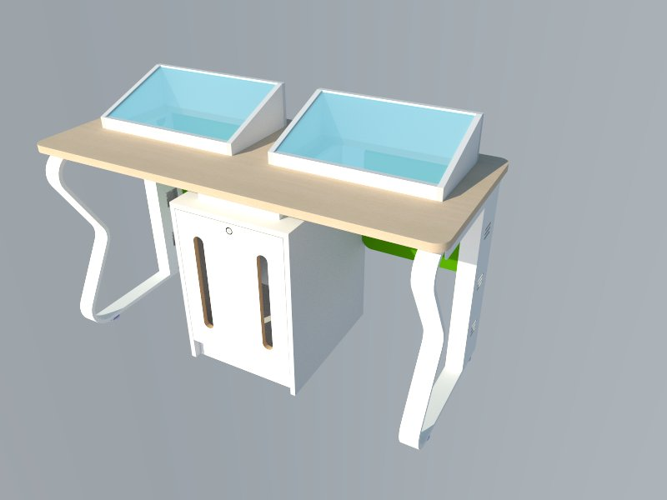

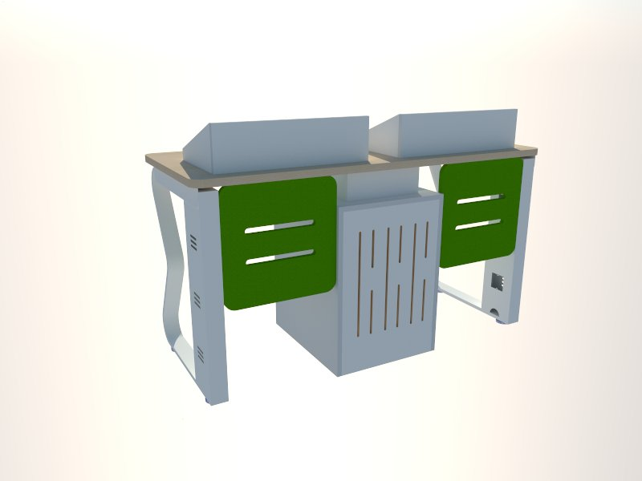
（效果图前）

（效果图后）

图二：多功能讲台
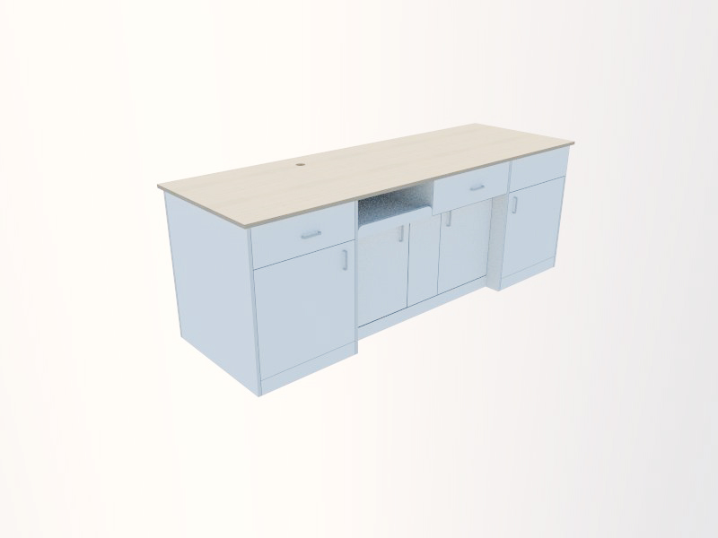

（效果图前）
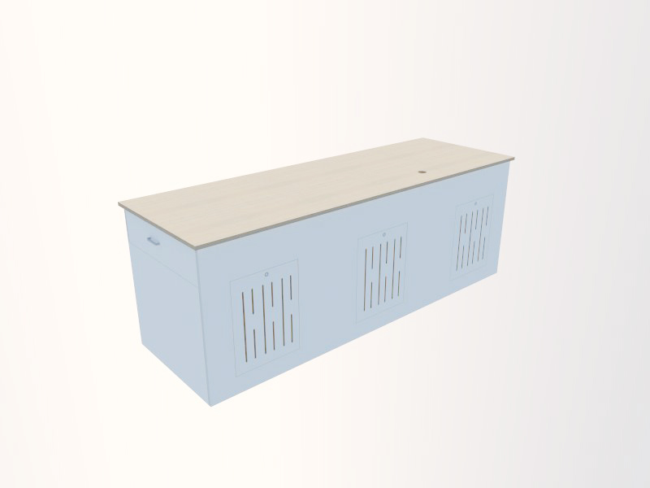

（效果图后）

附件三
所供设备及安装质量的保证和售后服务承诺(包括维保)
（内容自拟）
1、设备安装及调试要求
（1）、我司负责将原包装设备运至用户所在处并提供设备的免费安装。
（2）、我司在设备安装前会派人员进行实地勘察，设计安装调试方案，确保有关线路设计合理、运行可靠、维护方便。
（3）、我司负责组织专业技术人员进行设备安装调试，并向用户提供必须的基本备件，保证各项安装工作顺利进行。
（4）、设备验收前，我司提供完整的技术资料（包括产品说明书、用户手册、出厂明细表或装箱单、制造厂合格证书及其他相关文件资料）。
2、对此次所投设备我司提供3年质保期。
故障反应和到现场维修时间：第二个工作日。

竞价方全称：（加盖公章）福州天彩教育设备有限公司
竞价方代表签名：__郑义芳______

附件四：
法定代表人授权书（原件）

___福州天彩教育设备有限公司_（竞价方全称）法人代表授权___郑义芳__（竞价方代表姓名）为竞价方代表，参加贵方组织的___福州市国货路小学双人电脑桌等设备采购_项目（竞价文件编号__2017-CCZB-TJZ008 _）竞价采购活动，全权代表我方处理与本批竞价采购活动有关的一切事宜。
法定代表人签字： 林秀梅
被授权人签字： 郑义芳
被授权人职务： 业务经理
竞价方全称（加盖公章）：福州天彩教育设备有限公司
2017年05月05日
附法人代表和被授权人身份证复印件。（此项上传竞价文件时无需扫描，递交竞价文件时附上）

附件五
招标代理服务费承诺书

致：福建省承诚招标代理有限公司：
我们在贵司组织的 福州市国货路小学双人电脑桌等设备采购项目（项目编号： 2017-CCZB-TJZ008 ）的网上竞价活动中，如获成交。我们保证在领取网上竞价采购通知书的同时按中标金额的1.5%向贵司缴纳中标服务费。
我方如违约，愿接受按上述承诺金额的200%在投标保证金或货款中扣缴。

特此承诺！

竞价方全称（加盖公章）：__福州天彩教育设备有限公司___
地址：_福州保税区综合楼15层A区-0267__ 邮编：__350015____
电话：__0591-83616692_____ 传真：_0591-83616692____
竞价方授权代表签字：_____郑义芳 __
日期：_____2017年05月05日 _________

附件六
报价方应交的其它资料

1、资格证明文件：企业营业执照、税务登记证、组织机构代码证
（此项上传竞价文件时无需扫描，递交竞价文件时附上）

